Ciljevi održivog razvoja
PREGLED

Cilj 1: Okončati siromaštvo svuda i u svim oblicima

Podciljevi (7):
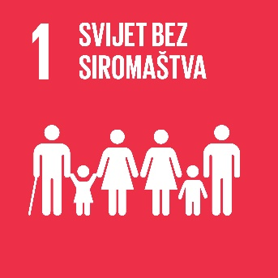
1.1 Do kraja 2030. svuda i za sve ljude iskorijeniti ekstremno siromaštvo (ekstremno siromašni su ljudi koji žive sa manje od 1,25 US dolara na dan).
1.2 Do kraja 2030. najmanje za polovinu smanjiti broj muškaraca, žena i djece svih uzrasta koji žive u bilo kom obliku siromaštva (prema nacionalnim definicijama siromaštva).
1.3 Primjeniti odgovarajuće nacionalne sisteme socijalne zaštite i mjere za sve, uključujući najugroženije, i do kraja 2030. obuhvatiti značajan broj siromašnih i ranjivih.
1.4 Do kraja 2030. osigurati da svi muškarci i žene, а posebno siromašni i ranjivi, imaju jednaka prava na ekonomske resurse, kao i pristup osnovnim uslugama, vlasništvu i upravljanju zemljištem, odnosno drugim oblicima svojine, nasljedstvu, prirodnim bogatstvima, odgovarajućim novim tehnologijama i finansijskim uslugama, uključujući mikrofinansiranje.
1.5 Do kraja 2030. izgraditi sistem koji će povećati otpornost siromašnih i onih u ranjivim situacijama, te smanjiti njihovu izloženost i ranjivost od ekstremnih klimatskih događaja, kao i drugih ekonomskih, društvenih i/ili ekoloških katastrofa.
1.а Osigurati značajnu mobilizaciju resursa iz različitih izvora, između ostalog i kroz povećanu razvojnu saradnju, kako bi se obezbijedila adekvatna i predvidljiva sredstva za zemlje u razvoju, posebno za one najnerazvijenije, u smislu sprovođenja programa i politika za okončanje svih oblika siromaštva.
1.b Kreirati jasne okvire politika na nacionalnom, regionalnom i međunarodnom nivou, zasnovane na razvojnim strategijama koje promovišu borbu protiv siromaštva i rodnu osjetljivost, kako bi se podržalo ubrzano investiranje u akcije na iskorjenjivanju siromaštva.

Cilj 2: Okončati glad, postići sigurnost u opskrbi hranom, unaprijediti kvalitet ishrane i promovisati održivu poljoprivredu

Podciljevi (8):
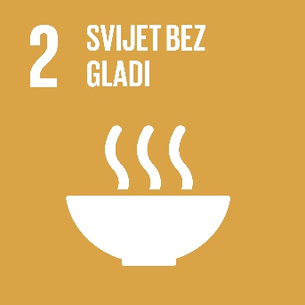
2.1 Do kraja 2030. okončati glad i osigurati da svim ljudima, a posebno siromašnima i licima u osjetljivim okolnostima, uključujući bebe, tokom cijele godine bude dostupna sigurna i zdrava hrana u dovoljnim količinama.
2.2 Do kraja 2030. okončati sve oblike neuhranjenosti, uz postizanje (do kraja 2025. godine) međunarodno dogovorenih ciljeva koji se odnose na zaostajanje u tjelesnom razvoju kod djece mlađe od 5 godina, i usmjeriti pažnju na nutritivne potrebe adolescentkinja, trudnica i dojilja, te starijih lica.
2.3 Do kraja 2030. udvostručiti poljoprivrednu produktivnost i prihode malih proizvođača hrane, a posebno žena, starosjedilačkog stanovništva, porodičnih poljoprivrednih proizvođača, stočara i ribara, između ostalog i preko sigurnog i jednakog pristupa zemljištu, drugiim proizvodnim resursima i inputima, znanjima, finansijskim uslugama, tržištu i mogućnosti za ostvarivanje dodatne vrijednosti, odnosno za zapošljavanje van poljoprivrede.
2.4 Do kraja 2030. osigurati održive sisteme za proizvodnju hrane i primjeniti fleksibilne poljoprivredne prakse za povećanje produktivnosti i proizvodnje, koje pomažu u održavanju ekosistema, koje jačaju kapacitet za prilagođavanje klimatskim promjenama, ekstremnim vremenskim uslovima, sušama, poplavama i ostalim elementarnim nepogodama, odnosno koje progresivno poboljšavaju kvalitet zemljišta.
2.5 Do kraja 2020. održavati genetsku raznolikost sjemena, kultivisanih biljaka i uzgajanih i domaćih životinja, odnosno njihovih srodnih divljih vrsta, između ostalog i preko pravilno vođenih i raznovrsnih banaka sjemena i biljaka na nacionalnim, regionalnim i međunarodnom nivou, i osigurati pristup koristima, odnosno pravično i ravnopravno dijeljenje koristi koje proističu iz korištenja genetskih resursa i sa njima povezanih tradicionalnih oblika znanja, a prema međunarodnom dogovoru.
2.a Povećati investiranje, između ostalog i preko unapređivanja međunarodne saradnje, u seosku infrastrukturu, poljoprivredna istraživanja i savjetodavne usluge, razvoj tehnologije i banaka biljnog i stočnog genetskog materijala kako bi se unaprijedili poljoprivredni proizvodni kapaciteti u zemljama u razvoju, a posebno u najnerazvijenijim zemljama.
2.b Ispraviti i spriječiti trgovinska ograničenja i deformacije na poljoprivrednim tržištima u svijetu, između ostalog i preko istovremenog eliminisanja svih vrsta izvoznih subvencija u poljoprivredi i svih izvoznih mjera sa ekvivalentnim efektom, u skladu sa zaduženjima iz „Razvojne agende iz Dohe“.
2.c Usvojiti mjere koje će osigurati odgovarajuće funkcionisanje tržišta hrane i njihovih robnih derivata, te olakšati blagovremeni pristup informacijama o tržištima, između ostalog i o rezervama hrane kako bi se pomoglo da se ograniči ekstremna nestabilnost cijena hrane.

Cilj 3: Promovisati zdrav život i dobrobit svih ljudi, svih životnih dobi

Podciljevi (13):
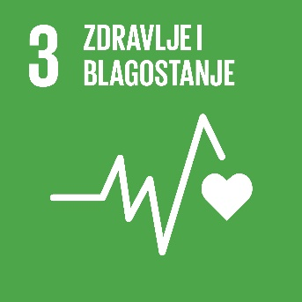
3.1 Do kraja 2030. smanjiti globalnu stopu smrtnosti porodilja na manje od 70 na 100.000 živorođenja.
3.2 Do kraja 2030. okončati smrtne slučajeve koji se mogu spriječiti kod novorođenčadi i djece mlađe od 5 godina.
3.3 Do kraja 2030. okončati epidemije AIDS-a, tuberkuloze, malarije i zanemarenih tropskih bolesti, i nastaviti borbu protiv hepatitisa, bolesti koje se prenose vodom i ostalih zaraznih bolesti.
3.4 Do kraja 2030. smanjiti za jednu trećinu broj prijevremenih smrtnih slučajeva od nezaraznih bolesti kroz prevenciju i liječenje i promovisati mentalno zdravlje i blagostanje.
3.5 Pojačati prevenciju zloupotrebe supstanci i liječenje posljedica takve zloupotrebe, što obuhvata i zloupotrebu opojnih droga i štetnu upotrebu alkohola.
3.6 Do kraja 2020. na globalnom nivou prepoloviti broj smrtnih slučajeva i povreda do kojih dolazi u saobraćajnim nesrećama.
3.7 Do kraja 2030. osigurati univerzalni pristup uslugama koje se odnose na polnu i reproduktivnu zdravstvenu zaštitu (između ostalog i uslugama za planiranje porodice, informisanje i obrazovanje), kao i integrisanje pitanja reproduktivnog zdravlja u nacionalne strategije i programe.
3.8 Postići univerzalni obuhvat zdravstvenom zaštitom, uključujući zaštitu od finansijskog rizika, dostupnost kvalitetnih osnovnih usluga iz oblasti zdravstvene zaštite i dostupnost sigurnih, djelotvornih, kvalitetnih i jeftinih osnovnih lekova i vakcina za sve.
3.9 Do kraja 2030. značajno smanjiti broj smrtnih slučajeva i oboljenja od opasnih hemikalija, odnosno od zagađenja i kontaminacije vazduha, vode i zemljišta.
3.a Pojačati primjenu „Okvirne konvencije Svjetske zdravstvene organizacije o kontroli duhana“ u svim zemljama, na odgovarajući način.
3.b Podržati istraživanja i razvoj vakcina i lijekova za zarazne i nezarazne bolesti koje primarno pogađaju zemlje u razvoju, osigurati dostupnost jeftinih osnovnih lijekova i vakcina (u skladu sa „Deklaracijom iz Dohe o Sporazumu o trgovinskim aspektima prava intelektualne svojine (TRIPS) i javnom zdravlju“, kojom se potvrđuje pravo zemalja u razvoju da u potpunosti koriste odredbe „Sporazuma o trgovinskim aspektima prava intelektualne svojine“ koje se odnose na fleksibilnost u pogledu zaštite javnog zdravlja) i, posebno, osigurati univerzalnu dostupnost lijekova.
3.c Značajno povećati finansiranje u oblasti zdravstva, kao i regrutovanje, razvijanje, obučavanje i zadržavanje zdravstvenih radnika u zemljama u razvoju, posebno u najnerazvijenijim zemljama i malim ostrvskim državama u razvoju.
3.d Ojačati kapacitete svih zemalja, a posebno zemalja u razvoju, za rano upozoravanje, smanjivanje rizika i upravljanje nacionalnim i globalnim zdravstvenim rizicima.
Cilj 4: Osigurati inkluzivno i kvalitetno obrazovanje i promovisati mogućnosti cjeloživotnog učenja

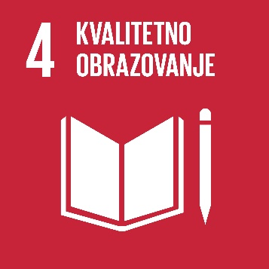
Podciljevi (10):
4.1 Do kraja 2030. osigurati da sve djevojčice i dječaci završe besplatno, jednako i kvalitetno osnovno i srednje obrazovanje koje vodi ka relevantnim i djelotvornim ishodima učenja.
4.2 Do kraja 2030. osigurati da sve djevojčice i dječaci imaju pristup kvalitetnom razvoju u ranom djetinjstvu, brizi i predškolskom obrazovanju kako bi se pripremili za osnovno obrazovanje.
4.3 Do kraja 2030. osigurati jednaku dostupnost jeftinog i kvalitetnog tehničkog, stručnog i tercijarnog obrazovanja, uključujući univerzitetsko, za sve žene i muškarce.
4.4 Do kraja 2030. znatno povećati broj mladih i odraslih koji imaju relevantne vještine, između ostalog i tehničke i stručne, za dostojanstveno zaposlenje i preduzetništvo.
4.5 Do kraja 2030. eliminisati rodnu nejednakost u obrazovanju i osigurati jednak pristup svim nivoima obrazovanja i stručnim obukama za ranjive grupe, uključujući osobe sa invaliditetom, starosjedilačko stanovništvo i djecu u ranjivim situacijama.
4.6 Do kraja 2030. osigurati da svi mladi i znatan broj odraslih (i muškaraca i žena) postignu jezičku i numeričku pismenost.
4.7 Do kraja 2030. osigurati da svi učenici/ce steknu znanja i vještine potrebne da se unaprijedi održivi razvoj, između ostalog i putem edukacije za održivi razvoj i održive stilove života, ljudska prava, rodnu ravnopravnost, kao i za promovisanje kulture mira i nenasilja, pripadnosti globalnoj zajednici i poštovanja kulturne raznolikosti i doprinosa kulture održivom razvoju.
4.a Izgraditi i poboljšati obrazovne objekte koji su prilagođeni djeci, osobama sa invaliditetom i rodnim razlikama, te osigurati sigurna, nenasilna, inkluzivna i djelotvorna okruženja za učenje za sve.
4.b Do kraja 2020. na globalnom nivou znatno povećati broj stipendija koje su dostupne zemljama u razvoju, posebno najnerazvijenijim zemljama, malim ostrvskim državama u razvoju i afričkim zemljama, za pohađanje višeg obrazovanja u razvijenim zemljama i ostalim zemljama u razvoju, uključujući stručnu obuku i informacione i komunikacione tehnologije, kao i tehničke, inženjerske i naučne programe.
4.c Do kraja 2030. znatno povećati broj kvalifikovanih učitelja/ica, između ostalog i kroz međunarodnu saradnju za obuku učitelja/ica u zemljama u razvoju, posebno u najnerazvijenijim zemljama i malim ostrvskim državama u razvoju.

Cilj 5: Postići ravnopravnost spolova i osnaživati sve žene i djevojčice

Podciljevi (9):
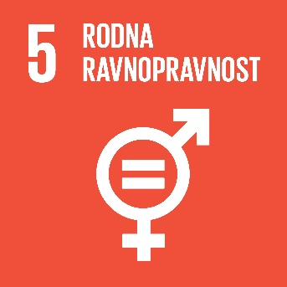
5.1 Okončati svuda i sve oblike diskriminacije protiv žena i djevojčica.
5.2 Eliminisati sve oblike nasilja nad ženama i djevojčicama u javnoj i privatnoj sferi, uključujući trgovinu ljudima, odnosno seksualnu eksploataciju i druge oblike eksploatacije.
5.3 Eliminisati sve štetne prakse kao što su dječiji, rani i nasilni brakovi i obrezivanje ženskih genitalija.
5.4 Prepoznati i vrednovati neplaćeno staranje i rad u domaćinstvu kroz osiguravanje javnih usluga, infrastrukture i politike socijalne zaštite, te kroz promovisanje zajedničke odgovornosti u domaćinstvu i porodici, na način koji je prikladan u odgovarajućoj državi.
5.5 Osigurati da žene u potpunosti i djelotvorno učestvuju i imaju jednake mogućnosti da učestvuju u rukovođenju na svim nivoima donošenja odluka u političkom, privrednom i javnom životu.
5.6 Osigurati univerzalnu dostupnost polnog i reproduktivnog zdravlja i reproduktivnih prava, kako je dogovoreno u skladu sa „Programom akcije Međunarodne konferencije o stanovništvu i razvoju“ i „Pekinškom platformom za akciju“, odnosno dokumentima koji su nastali kao rezultat njihovih analitičkih konferencija.
5.a Sprovesti reforme kako bi žene dobile jednaka prava na ekonomske resurse, kao i pristup vlasništvu i kontroli nad zemljištem i ostalim oblicima svojine, finansijskim uslugama, nasljedstvu i prirodnim resursima, u skladu sa nacionalnim zakonima.
5.b Povećati upotrebu inovativnih tehnologija, posebno informacione i komunikacione tehnologije, radi promovisanja osnaživanja žena.
5.c Usvojiti i osnažiti dobre politike i izvršno zakonodavstvo za promovisanje rodne ravnopravnosti i osnaživanja svih žena i djevojčica na svim nivoima.

Cilj 6: Osigurati sanitarne uslove i pristup pitkoj vodi za sve

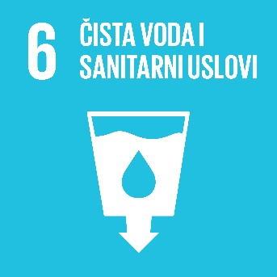
Podciljevi (8):
6.1 Do kraja 2030. postići univerzalan i jednak pristup sigurnoj i jeftinoj pitkoj vodi za sve.
6.2 Do kraja 2030. postići adekvatan i jednak pristup sanitarnim i higijenskim uslovima za sve, kao i okončanje prakse obavljanja defekacije na otvorenom, uz obraćanje posebne pažnje na potrebe žena i djevojčica, odnosno onih u ranjivim situacijama.
6.3 Do kraja 2030. unaprijediti kvalitet vode tako što će se smanjiti zagađenje, eliminisati rasipanje i na najmanju moguću mjeru svesti ispuštanje opasnih hemikalija i materijala, prepoloviti udio nepročišćenih otpadnih voda i znatno povećati recikliranje i sigurnu ponovnu upotrebu na globalnom nivou.
6.4 Do kraja 2030. bitno povećati efikasnost korištenja vode u svim sektorima i osigurati održivu eksploataciju vode i snabdijevanje vodom kako bi se odgovorilo na nestašicu vode i u znatnoj mjeri smanjio broj ljudi koji se suočavaju sa nestašicom vode.
6.5 Do kraja 2030. primjeniti integrisano upravljanje vodnim resursima na svim nivoima, između ostalog i kroz prekograničnu saradnju, ako je to potrebno.
6.6 Do kraja 2020. zaštititi i obnoviti ekosisteme povezane sa vodom, uključujući planine, šume, plavna zemljišta, rijeke, izdane i jezera.
6.a Do kraja 2030. proširiti međunarodnu saradnju sa zemljama u razvoju i podršku tim zemljama u stvaranju kapaciteta za aktivnosti i programe vezane za vodu i sanitarne uslove, uključujući prikupljanje vode, desalinaciju, efikasno korišćenje vode, tretman otpadnih voda, recikliranje i tehnologije ponovne upotrebe vode.
6.b Podržati i pojačati učešće lokalnih zajednica u unapređivanju upravljanja vodom i sanitarnim uslovima.

Cilj 7: Osigurati pristup materijalno pristupačnoj, pouzdanoj, održivoj i modernoj energiji za sve

Podciljevi (5):
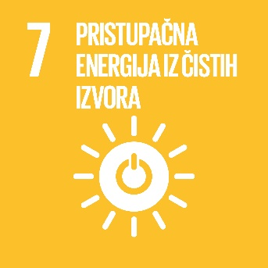
7.1 Do kraja 2030. osigurati univerzalni pristup jeftinim, pouzdanim i modernim energetskim uslugama.
7.2 Do kraja 2030. povećati održivost udjela obnovljive energije u globalnom energetskom miksu.
7.3 Do kraja 2030. udvostručiti globalnu stopu unapređenja energetske efikasnosti.
7.a Do kraja 2030. unaprijediti međunarodnu saradnju kako bi se olakšao pristup istraživanju i tehnologiji čiste energije, uključujući obnovljivu energiju, energetsku efikasnost i naprednu i čistiju tehnologiju fosilnih goriva, i promovisati investiranje u energetsku infrastrukturu i tehnologiju čiste energije.
7.b Do kraja 2030. proširiti infrastrukturu i unaprijediti tehnologiju za snabdijevanje svih korisnika uslugama moderne i održive energije u zemljama u razvoju, a posebno u najnerazvijenijim zemljama i malim ostrvskim državama u razvoju.

Cilj 8: Promovisati inkluzivan i održiv ekonomski rast, zaposlenost i dostojanstven rad za sve

Podciljevi (12):
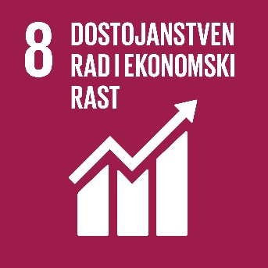
8.1 Održati ekonomski rast po glavi stanovnika u skladu sa nacionalnim okolnostima, a u najnerazvijenijim zemljama održati rast bruto domaćeg proizvoda na nivou od najmanje 7 posto godišnje.
8.2 Postići više nivoe ekonomske produktivnosti preko diversifikacije, tehnoloških unapređenja i inovacija, između ostalog i fokusirajući se na radno intenzivne i visoko profitabilne sektore.
8.3 Promovisati razvojno orijentisane politike koje podržavaju proizvodne aktivnosti, stvaranje dostojanstvenih poslova, preduzetništvo, kreativnost i inovativnost, i podsticati formalno osnivanje i rast mikropreduzeća, odnosno malih i srednjih preduzeća, između ostalog i kroz pristup finansijskim uslugama.
8.4 Progresivno do kraja 2030. unaprijediti globalnu efikasnost resursa u potrošnji i proizvodnji i uložiti napore da se ekonomski rast razdvoji od degradacije životne sredine u skladu sa 10-godišnjim okvirom programa koji se odnose na održivu potrošnju i proizvodnju, uz vodeću ulogu razvijenih zemalja.
8.5 Do kraja 2030. postići punu i produktivnu zaposlenost i dostojanstven rad za sve žene i muškarce, što obuhvata i mlade ljude i osobe sa invaliditetom, kao i istu platu za rad jednake vrijednosti.
8.6 Do kraja 2020. značajno smanjiti udio mladih koji nisu zaposleni niti su u procesu obrazovanja, odnosno obuke.
8.7 Preuzeti neposredne i djelotvorne mjere kako bi se obezbijedila zabrana i eliminisali najgori oblici dječijeg rada, iskorijeniti prinudni rad i do kraja 2025. okončati dječiji rad u svim njegovim oblicima, uključujući regrutovanje i korištenje djece vojnika.
8.8 Zaštititi radna prava i promovisati bezbedno i sigurno radno okruženje za sve radnike, uključujući radnike migrante, a posebno žene migrante, i one koji rade opasne poslove.
8.9 Do kraja 2030. osmisliti i primjeniti politike za promovisanje održivog turizma koji stvara radna mjesta i promoviše lokalnu kulturu i proizvode.
8.10 Jačati kapacitete domaćih finansijskih institucija kako bi se podsticala i širila dostupnost bankarskih, osiguravajućih i finansijskih usluga za sve.
8.a Povećati podršku na osnovu „Pomoći za trgovinu“ za zemlje u razvoju, posebno za najnerazvijenije zemlje, između ostalog i preko „Unaprijeđenog integrisanog okvira za pitanja trgovinsko-tehničke pomoći najnerazvijenijim zemljama“.
8.b Do kraja 2020. razviti i operacionalizovati globalnu strategiju za zapošljavanje mladih i primjeniti „Globalni pakt o zapošljavanju“ Međunarodne organizacije rada.

Cilj 9: Izgraditi izdržljivu infrastrukturu, promovisati održivu industrijalizaciju i podsticati inovativnost

Podciljevi (8):
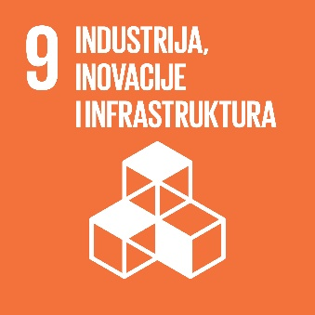
9.1 Razviti kvalitetnu, pouzdanu, održivu i prilagodljivu infrastrukturu, uključujući regionalnu i međugraničnu infrastrukturu, kako bi se podržali ekonomski razvoj i ljudsko blagostanje, sa fokusom na jeftinom i jednakom pristupu za sve.
9.2 Do kraja 2030. promovisati inkluzivnu i održivu industrijalizaciju i značajno povećati udio industrije u stopi zaposlenosti i bruto domaćem proizvodu, u skladu sa nacionalnim okolnostima, a u najnerazvijenijim zemljama udvostručiti njen udio.
9.3 Povećati pristup malih industrijskih i ostalih preduzeća finansijskim uslugama, posebno u zemljama u razvoju, što obuhvata i povoljne kredite, i povećati njihovu integraciju u lance vrijednosti i u tržišta.
9.4 Do kraja 2030. unaprijediti infrastrukturu i prilagoditi industrije kako bi postale održive, uz veću efikasnost u korištenju resursa i šire usvajanje čistih i ekološki ispravnih tehnologija i industrijskih procesa, pri čemu sve zemlje preduzimaju aktivnosti u skladu sa svojim kapacitetima.
9.5 Proširiti naučna istraživanja, unaprijediti tehnološke kapacitete industrijskih sektora u svim zemljama, a posebno u zemljama u razvoju, što podrazumjeva da se, do kraja 2030, podstiču inovacije i da se broj zaposlenih u oblasti istraživanja i razvoja na milion ljudi znatno poveća, kao i da se poveća javna i privatna potrošnja na istraživanje i razvoj.
9.a Olakšati razvoj održive i prilagodljive infrastrukture u zemljama u razvoju kroz unapređivanje finansijske, tehnološke i tehničke podrške afričkim zemljama, najnerazvijenijim zemljama, zemljama u razvoju koje nemaju izlaz na more i malim ostrvskim državama u razvoju.
9.b Podržati razvoj domaće tehnologije, istraživanja i inovacija u zemljama u razvoju, između ostalog i tako što će se obezbijediti pogodno okruženje u pogledu politika za, uz ostalo, industrijsku diversifikaciju i dodavanje vrijednosti dobrima.
9.c Značajno povećati pristup informacionim i komunikacionim tehnologijama i uložiti napore da se obezbijedi univerzalni i jeftin pristup internetu u najnerazvijenijim zemljama do 2020.

Cilj 10: Smanjiti nejednakost unutar i između zemalja

Podciljevi (10):
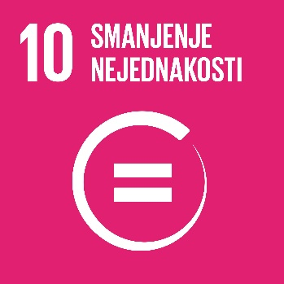
10.1 Do kraja 2030. progresivno postići i održati rast dohotka donjih 40 posto stanovništva po stopi višoj od nacionalnog prosjeka.
10.2 Do kraja 2030. osnažiti i promovisati socijalnu, ekonomsku i političku inkluziju svih, bez obzira na starost, pol, invalidnost, rasu, etničku pripadnost, porijeklo, religiju ili ekonomski, odnosno neki drugi status.
10.3 Osigurati jednake mogućnosti i smanjiti nejednakosti u ishodima, između ostalog i tako što će se eliminisati diskriminirajući zakoni, politike i prakse i što će se, u tom pogledu, promovisati prikladno zakonodavstvo, politike i aktivnosti.
10.4 Usvojiti politike, posebno fiskalnu politiku i politike u oblasti plata i socijalne zaštite, i progresivno postići veću ravnopravnost.
10.5 Unaprijediti propise i nadzor globalnih finansijskih tržišta i institucija, te pojačati primjenu tih propisa.
10.6 Osigurati da zemlje u razvoju budu bolje predstavljene i da se čuje njihov glas u procesu donošenja odluka u globalnim međunarodnim ekonomskim i finansijskim institucijama kako bi se stvorile djelotvornije, kredibilnije, odgovornije i legitimnije institucije.
10.7 Olakšati uređenu, bezbjednu, regularnu i odgovornu migraciju i mobilnost ljudi, između ostalog i kroz primjenu planiranih i dobro vođenih migracionih politika.
10.a Primjenjivati princip specijalnog i diferencijalnog tretmana za zemlje u razvoju, posebno za najnerazvijenije zemlje, u skladu sa sporazumima Svjetske trgovinske organizacije.
10.b Podsticati zvaničnu razvojnu pomoć i finansijske tokove, pa i direktne strane investicije, za države u kojima postoji najveća potreba, a posebno za najnerazvijenije zemlje, afričke zemlje, male ostrvske države u razvoju i zemlje u razvoju koje nemaju izlaz na more, u skladu sa njihovim nacionalnim planovima i programima.
10.c Do kraja 2030. sniziti na manje od 3 posto transakcione troškove za doznake migranata i eliminisati tokove doznaka sa troškovima višim od 5 posto.

Cilj 11: Učiniti gradove i naselja uključivim, bezbjednim, izdržljivim i održivim

Podciljevi (10):
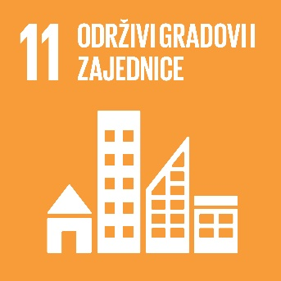
11.1 Do kraja 2030. osigurati da svi imaju pristup adekvatnom, sigurnom i jeftinom smještaju i osnovnim uslugama, te unaprijediti uslove u nehigijenskim naseljima.
11.2 Do kraja 2030. omogućiti pristup sigurnim, jeftinim, pristupačnim i održivim transportnim sistemima za sve, unapređujući bezbijednost na putevima, prije svega proširivanjem obima javnog prevoza, uz obraćanje posebne pažnje na potrebe onih koji se nalaze u ranjivim situacijama, žena, djece, osoba sa invaliditetom i starijih lica.
11.3 Do kraja 2030. u svim zemljama unaprijediti inkluzivnu i održivu urbanizaciju i kapacitete za participativno, integrisano i održivo planiranje naselja i za upravljanje njima.
11.4 Pojačati napore da se zaštiti i osigura svjetska kulturna i prirodna baština.
11.5 Do kraja 2030. značajno smanjiti broj smrtnih slučajeva i broj ugroženih ljudi, te znatno smanjiti ekonomske gubitke do kojih dovode elementarne nepogode, između ostalog i one povezane sa vodom, usmjeravajući pažnju na zaštitu siromašnih i onih u ranjivim situacijama.
11.6 Do kraja 2030. smanjiti negativan uticaj gradova na životnu sredinu mjeren po glavi stanovnika, između ostalog i tako što će se posebna pažnja posvetiti kvalitetu vazduha i upravljanju otpadom na opštinskom i drugim nivoima.
11.7 Do kraja 2030. omogućiti univerzalni pristup sigurnim, inkluzivnim i pristupačnim zelenim i javnim površinama, posebno za žene i djecu, starija lica i osobe sa invaliditetom.
11.a Podržati pozitivne ekonomske, socijalne i ekološke veze između urbanih, perifernih urbanih i ruralnih oblasti osnaživanjem nacionalnog i regionalnog planiranja razvoja.
11.b Do kraja 2020. znatno povećati broj gradova i naselja koji usvajaju i primjenjuju integrisane politike i planove u smislu inkluzije, efikasnosti resursa, ublažavanja klimatskih promjena i prilagođavanja klimatskim promjenama, otpornosti na elementarne nepogode, odnosno koji razvijaju i implementiraju, u skladu sa predstojećim Hyogo okvirom, sveobuhvatno upravljanje rizicima od elementarnih nepogoda na svim nivoima.
11.c Podržati najnerazvijenije zemlje, između ostalog i kroz finansijsku i tehničku pomoć, u izgradnji održivih i prilagodljivih zgrada za koje se koriste lokalni materijali.

Cilj 12: Osigurati modele održive potrošnje i proizvodnje

Podciljevi (11):
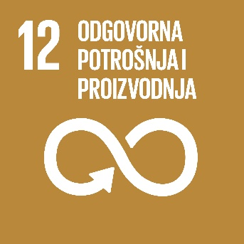
12.1 Primjeniti 10-godišnji okvir programa za održivu potrošnju i proizvodnju, u kome će učestvovati sve zemlje, a razvijene zemlje će preuzeti rukovodeću ulogu, uzimajući u obzir stepen razvoja i kapacitete zemalja u razvoju.
12.2 Do kraja 2030. postići održivo upravljanje i efikasno korištenje prirodnih resursa.
12.3 Do kraja 2030. globalno prepoloviti bacanje hrane mjerene po glavi stanovnika na nivou maloprodaje i potrošača, te smanjiti gubitke u hrani u proizvodnji i lancima snabdijevanja, što obuhvata i gubitke koji nastaju posle žetve.
12.4 Do kraja 2020. postići ekološki ispravno upravljanje hemikalijama i svim oblicima otpada tokom čitavog njihovog upotrebnog ciklusa, u skladu sa dogovorenim međunarodnim okvirima, i značajno smanjiti njihovo ispuštanje u vazduh, vodu i zemljište kako bi se što više umanjili njihovi negativni uticaji na zdravlje ljudi i životnu sredinu.
12.5 Do kraja 2030. značajno smanjiti generisanje otpada tako što će se sprečavati ili smanjivati njegovo generisanje, odnosno tako što će se otpad prerađivati i ponovo upotrebljavati.
12.6 Podsticati kompanije, posebno velike i međunarodne kompanije, da usvoje održive prakse i da integrišu informacije o održivosti u svoj ciklus izvještavanja.
12.7 Promovisati prakse javnih nabavki koje su održive, u skladu sa nacionalnim politikama i prioritetima.
12.8 Do kraja 2030. osigurati da ljudi svuda imaju relevantne informacije i svijest o održivom razvoju i prirodnim stilovima života.
12.a Podržati zemlje u razvoju da jačaju svoje naučne i tehnološke kapacitete kako bi se kretale u pravcu održivijih oblika potrošnje i proizvodnje.
12.b Razvijati i primjenjivati alate za praćenje uticaja održivog razvoja na održivi turizam koji stvara radna mjesta i promoviše lokalnu kulturu i proizvode.
12.c Svesti na razumnu mjeru nedjelotvorne subvencije za fosilna goriva kojima se podstiče rasipna potrošnja otklanjanjem tržišnih deformacija, u skladu sa nacionalnim okolnostima, između ostalog i kroz restrukturiranje sistema oporezivanja i fazno ukidanje štetnih subvencija tamo gde one postoje kako bi došao do izražaja njihov uticaj na životnu sredinu, uzimajući u obzir u potpunosti specifične potrebe i uslove zemalja u razvoju i svodeći na najmanju mjeru moguće negativne uticaje na njihov razvoj na način kojim se štite siromašni i pogođene zajednice.

Cilj 13: Preduzeti hitnu akciju u suzbijanju klimatskih promjena i njihovih posljedica

Podciljevi (5):
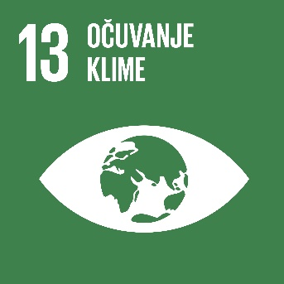
13.1 Osnažiti prilagodljivost i adaptivni kapacitet na rizike povezane sa klimatskim uslovima i prirodnim katastrofama u svim zemljama.
13.2 Integrisati mjere vezane za klimatske promene u nacionalne politike, strategije i planiranje.
13.3 Unaprijediti obrazovanje, podizanje nivoa svesti, kao i ljudske i institucionalne kapacitete u vezi sa ublažavanjem i smanjivanjem uticaja klimatskih promijena, odnosno sa prilagođavanjem i ranim upozoravanjem na klimatske promjene.
13.a Primijeniti obavezu koju su razvijene zemlje potpisnice „Okvirne konvencije Ujedinjenih nacija o klimatskim promjenama“ preuzele kako bi zajedno prikupile 100 milijardi dolara godišnje do 2020. iz svih izvora i tako odgovorile na potrebe zemalja u razvoju u kontekstu značajnih aktivnosti na ublažavanju negativnih uticaja klimatskih promijena i transparentnosti primjene, te u potpunosti operacionalizovati Zeleni klimatski fond kroz njegovu kapitalizaciju, što je prije moguće.
13.b Promovisati mehanizme za podizanje kapaciteta za djelotvorno planiranje i upravljanje u vezi sa klimatskim promjenama u najnerazvijenijim zemljama, što podrazumijeva i fokusiranje na žene i mlade, odnosno na lokalne i marginalizovane zajednice.

Cilj 14: Zaštiti i održivo koristiti okeane, mora i morske resurse

Podciljevi (10):
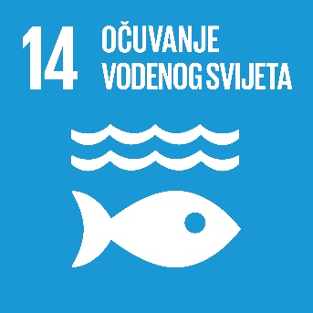
14.1 Do kraja 2025. spriječiti i značajno smanjiti sve vrste zagađivanja morskih resursa, a posebno onih aktivnosti koje dolaze sa kopna, uključujući morski šut i zagađenje nutrijenata.
14.2 Do kraja 2020. održivo upravljati morskim i obalskim ekosistemima i zaštititi ih kako bi se izbjegli značajni negativni uticaji, između ostalog i kroz jačanje njihove prilagodljivosti, i preduzeti aktivnosti za njihovu obnovu kako bi okeani ponovo postali zdravi i produktivni.
14.3 Svesti na najmanju mjeru uticaje povećanja nivoa kiselosti okeana i baviti se tim problemom, između ostalog, i kroz bolju i širu naučnu saradnju na svim nivoima.
14.4 Do kraja 2020. djelotvorno regulisati eksploataciju ribe i okončati prekomjerni ribolov, kao i nezakonit, neprijavljen i neregulisan ribolov, odnosno destruktivne ribarske prakse, i primjeniti naučno zasnovane planove upravljanja kako bi se obnovile zalihe riba u najkraćem mogućem roku, bar do nivoa na kojima se može proizvesti maksimalni održivi prinos koji je određen njihovim biološkim karakteristikama.
14.5 Do kraja 2020. očuvati najmanje 10 odsto obalskih i morskih oblasti, u skladu sa nacionalnim i međunarodnim zakonima i na osnovu najboljih postojećih naučnih informacija.
14.6 Do kraja 2020. zabraniti određene oblike subvencija za ribarstvo koje dovode do stvaranja prevelikog kapaciteta ribara i prekomjernog izlovljavanja ribe, ukinuti subvencije koje doprinose nezakonitom, neprijavljenom i neregulisanom ribolovu i uzdržati se od uvođenja novih sličnih subvencija, uz svijest da odgovarajući i delotvorni specijalni i diferencijalni tretmani za zemlje u razvoju i najnerazvijenije zemlje treba da budu integralni deo pregovora Svjetske trgovinske organizacije u vezi sa subvencijama za ribarstvo (1).
14.7 Do kraja 2030. uvećati ekonomsku korist za male ostrvske države u razvoju i najnerazvijenije zemlje na osnovu održivog korištenja morskih resursa, između ostalog i preko održivog upravljanja ribarstvom, vodoprivredom i turizmom.
14.a Povećati naučno znanje, razviti istraživačke kapacitete i prenositi pomorsku tehnologiju, uzimajući u obzir „Kriterijume i smjernice Međuvladine okeanografske komisije za prijenos pomorske tehnologije“, kako bi se poboljšalo zdravlje okeana i unaprijedio doprinos morskog biodiverziteta razvoju zemalja u razvoju, posebno malih ostrvskih država u razvoju i najnerazvijenijih zemalja.
14.b Obezbijediti pristup morskim resursima i tržištima za male profesionalne ribare.
14.c Osigurati punu primjenu međunarodnog prava, onako kako to predviđa „Konvencija Ujedinjenih nacija o pomorskom pravu“ za zemlje potpisnice, između ostalog, gde je to primjenljivo, i postojećih regionalnih i međunarodnih planova za očuvanje i održivo korištenje okeana i njihovih resursa.

Cilj 15: Održivo upravljati šumama, suzbijati dezertifikaciju, zaustaviti i preokrenuti degradaciju zemljišta i spriječiti dalji gubitak biološke raznolikosti

Podciljevi (12):
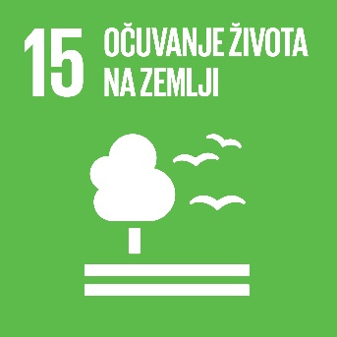
15.1 Do kraja 2020. osigurati očuvanje, obnovu i održivo korištenje kopnenih slatkovodnih ekosistema i njihovog okruženja, posebno šuma, močvarnog zemljišta, planina i isušenog zemljišta, u skladu sa obavezama prema međunarodnim sporazumima.
15.2 Do kraja 2020. promovisati implementaciju održivog upravljanja svim vrstama šuma, zaustaviti krčenje šuma, obnoviti uništene šume i znatno povećati pošumljavanje na globalnom nivou.
15.3 Do kraja 2020. boriti se protiv dezertifikacije, obnavljati degradirano zemljište i tlo, uključujući zemljište pod uticajem dezertifikacije, suša i poplava, i težiti da se u svijetu neutralizuje degradacija zemljišta.
15.4 Do kraja 2030. osigurati očuvanje planinskih ekosistema, uključujući njihov biodiverzitet, kako bi se njihovi kapaciteti unaprijedili tako da pružaju korist koja ima suštinski značaj za održivi razvoj.
15.5 Дo kraja 2020. пreduzeti hitne i značajne aktivnosti za smanjivanje degradacije prirodnih staništa, zaustaviti gubitak biodiverziteta i zaštititi ugrožene vrste i spriječiti njihovo izumiranje.
15.6 Osigurati pravednu i jednaku raspodjelu koristi koja proističe iz korištenja genetskih resursa i promovisati odgovarajući pristup takvim resursima.
15.7 Preduzeti hitne aktivnosti kako bi se okončali krivolov i trgovina zaštićenim životinjskim i biljnim vrstama i baviti se pitanjima potražnje i ponude nezakonitih proizvoda izrađenih od divljih životinja.
15.8 Do kraja 2020. uvesti mjere kako bi se spriječio i značajno umanjio uticaj invanzivnih stranih vrsta na kopnene i vodene ekosisteme, te kontrolisati ili iskorijeniti prioritetne vrste.
15.9 Do kraja 2020. integrisati vrijednosti ekosistema i biodiverziteta u nacionalno i lokalno planiranje, razvojne procese, strategije za smanjenje siromaštva i izvještaje.
15.a Mobilisati i značajno povećati finansijska sredstva iz svih izvora radi očuvanja i održivog korišćenja biodiverziteta i ekosistema.
15.b Mobilisati značajna sredstva iz svih izvora i na svim nivoima kako bi se finansiralo održivo upravljanje šumama i pružili odgovarajući podsticaji zemljama u razvoju za unapređenje takvog upravljanja, uključujući očuvanje i pošumljavanje.
15.c Unaprijediti globalnu podršku naporima koji se ulažu u borbu protiv krivolova i trgovine zaštićenim vrstama, uključujući povećanje kapaciteta lokalnih zajednica da traže održive mogućnosti za život.

Cilj 16: Promovisati miroljubiva, inkluzivna i pravedna društva

Podciljevi (12):
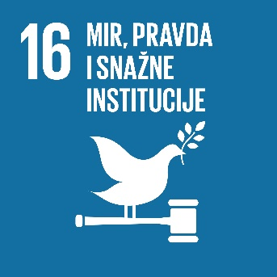
16.1 Svuda značajno smanjiti sve oblike nasilja i sa njima povezane stope smrtnih slučajeva.
16.2 Okončati zloupotrebu i eksploataciju djece, trgovinu djecom i sve oblike nasilja i torture nad djecom.
16.3 Promovisati vladavinu prava na nacionalnom i međunarodnom nivou i svima osigurati jednak pristup pravdi.
16.4 Do kraja 2030. značajno smanjiti nezakonite tokove novca i oružja, poboljšati pronalaženje i vraćanje ukradene imovine i boriti se protiv svih oblika organizovanog kriminala.
16.5 Značajno smanjiti korupciju i podmićivanje u svim njihovim pojavnim oblicima.
16.6 Razviti djelotvorne, odgovorne i transparentne institucije na svim nivoima.
16.7 Osigurati odgovorno, inkluzivno, participativno i reprezentativno donošenje odluka na svim nivoima.
16.8 Proširiti i povećati učešće zemalja u razvoju u institucijama globalnog upravljanja.
16.9 Do kraja 2030. za sve obezbijediti zakonski identitet, uključujući registraciju prilikom rođenja.
16.10 Osigurati javni pristup informacijama i zaštitu osnovnih sloboda, u skladu sa nacionalnim zakonodavstvom i međunarodnim sporazumima.
16.a Osnažiti relevantne nacionalne institucije, između ostalog i preko međunarodne saradnje, za izgradnju kapaciteta na svim nivoima, posebno u zemljama u razvoju, radi sprečavanja nasilja i borbe protiv terorizma i kriminala.
16.b Promovisati i sprovoditi nediskriminatorske zakone i politike radi postizanja održivog razvoja.

Cilj 17: Učvrstiti globalno partnerstvo za održivi razvoj

Podciljevi (19):

Finansije
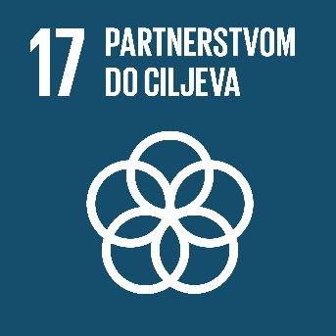
17.1 Pojačati mobilizaciju domaćih resursa, između ostalog i preko međunarodne podrške za zemlje u razvoju, kako bi se unaprijedili domaći kapaciteti za prikupljanje poreza i ostalih prihoda.
17.2 Razvijene zemlje treba u potpunosti da primjene svoje zvanične obaveze u vezi sa razvojnom pomoći, između ostalog, da daju 0,7 posto bruto nacionalnog dohotka u programe zvanične razvojne pomoći za zemlje u razvoju, od čega 0,15 do 0,20 posto treba obezbijediti za najnerazvijenije zemlje.
17.3 Mobilisati dodatna finansijska sredstva iz višestrukih izvora za potrebe zemalja u razvoju.
17.4 Pomoći zemljama u razvoju da postignu dugoročnu održivost dugova kroz koordinisane politike usmjerene ka očuvanju načina za finansiranje dugova, otpis dugova i restrukturiranje dugova na primjeren način i baviti se spoljnim dugovima visoko zaduženih siromašnih zemalja kako bi se umanjile dužničke nevolje.
17.5 Usvojiti i primjeniti planove promovisanja investiranja za najnerazvijenije zemlje.

Tehnologija
17.6 Unaprijediti saradnju Sever–Jug, Jug–Jug i triangularnu regionalnu i međunarodnu saradnju u oblasti nauke, tehnologije i inovacija, kao i pristup ovim oblastima, i unaprijediti dijeljenje znanja prema uzajamno dogovorenim uslovima, između ostalog i kroz unapređenu koordinaciju u okviru postojećih mehanizama, a posebno na nivou Ujedinjenih nacija, kao i kroz globalne mehanizme upravljanja tehnologijama kada je tako dogovoreno.
17.7 Promovisati razvoj, prenos i širenje ekološki ispravnih tehnologija u zemlje u razvoju na pozitivnim osnovama, uključujući koncesionalne i preferencijalne osnove, a prema uzajamnom dogovoru.
17.8 Do kraja 2017. u potpunosti operacionalizovati tehnološke banke i mehanizam za izgradnju kapaciteta u najnerazvijenijim zemljama u oblasti nauke, tehnologije i inovacija, te unaprijediti korištenje inovativnih tehnologija, a posebno informacione i komunikacione tehnologije.

Izgradnja kapaciteta
17.9 Unaprijediti međunarodnu podršku za primjenu djelotvorne i ciljane izgradnje kapaciteta u zemljama u razvoju kako bi se podržali nacionalni planovi za primjenu svih ciljeva održivog razvoja, između ostalog i kroz saradnju Sever–Jug i Jug–Jug, odnosno kroz triangularnu saradnju.
Trgovina
17.10 Promovisati univerzalni, zasnovan na pravilima, otvoren, nediskriminatorski i pravičan multilateralni sistem razmjene pod okriljem Svjetske trgovinske organizacije, između ostalog i preko zaključivanja pregovora u okviru njene „Razvojne agende iz Dohe“.
17.11 Do kraja 2020. značajno povećati nivoe izvoza zemalja u razvoju, posebno u cilju udvostručavanja udjela najnerazvijenijih zemalja u svjetskom izvozu.
17.12 Ostvariti blagovremenu i trajnu primjenu tržišnih pristupa bez carina i kvota za sve najnerazvijenije zemlje u skladu sa odlukama Svjetske trgovinske organizacije, između ostalog i tako što će se obezbijediti da preferencijalna pravila o porijeklu koja se primjenjuju na uvoz iz najnerazvijenijih zemalja budu transparentna i jednostavna, odnosno da olakšavaju pristup tržištima.

Sistemska pitanja
17.13 Unaprijediti globalnu makroekonomsku stabilnost, između ostalog i kroz koordinaciju politika, odnosno koherentnost politika.
17.14 Unaprijediti koherentnost politika za potrebe održivog razvoja.
17.15 Poštovati oblast i vođstvo politika svake zemlje kako bi se uspostavile i primjenjivale politike usmjerene ka iskorjenjivanju siromaštva i postizanju održivog razvoja.
17.16 Unaprijediti globalno partnerstvo za postizanje održivog razvoja, upotpunjeno višestranim partnerstvima koja mobilišu i dijele znanja, stručnost, tehnologiju i finansijska sredstva, kako bi se pružila podrška za postizanje ciljeva održivog razvoja u svim zemljama, a posebno u zemljama u razvoju.
17.17 Podržati i promovisati djelotvorna javna i javno-privatna partnerstva, odnosno partnerstva civilnog društva, gradeći ih na iskustvima i strategijama pronalaženja resursa za partnerstva.
17.18 Do kraja 2020. unaprijediti podršku za izgradnju kapaciteta zemalja u razvoju, uključujući najnerazvijenije zemlje i male ostrvske države u razvoju, kako bi se značajno povećala dostupnost visokokvalitetnih, blagovremenih i pouzdanih podataka razvrstanih po dohotku, polu, starosti, rasi, etničkoj pripadnosti, migratornom statusu, invalidnosti, geografskoj lokaciji i ostalim karakteristikama koje su relevantne u datim nacionalnim kontekstima.
17.19 Do kraja 2030. nadograditi postojeće inicijative kako bi se razvila mjerila napretka u održivom razvoju, komplementarno mjerenju bruto domaćeg proizvoda, te podržati stvaranje kapaciteta koji se tiču statističkih podataka u zemljama u razvoju.

